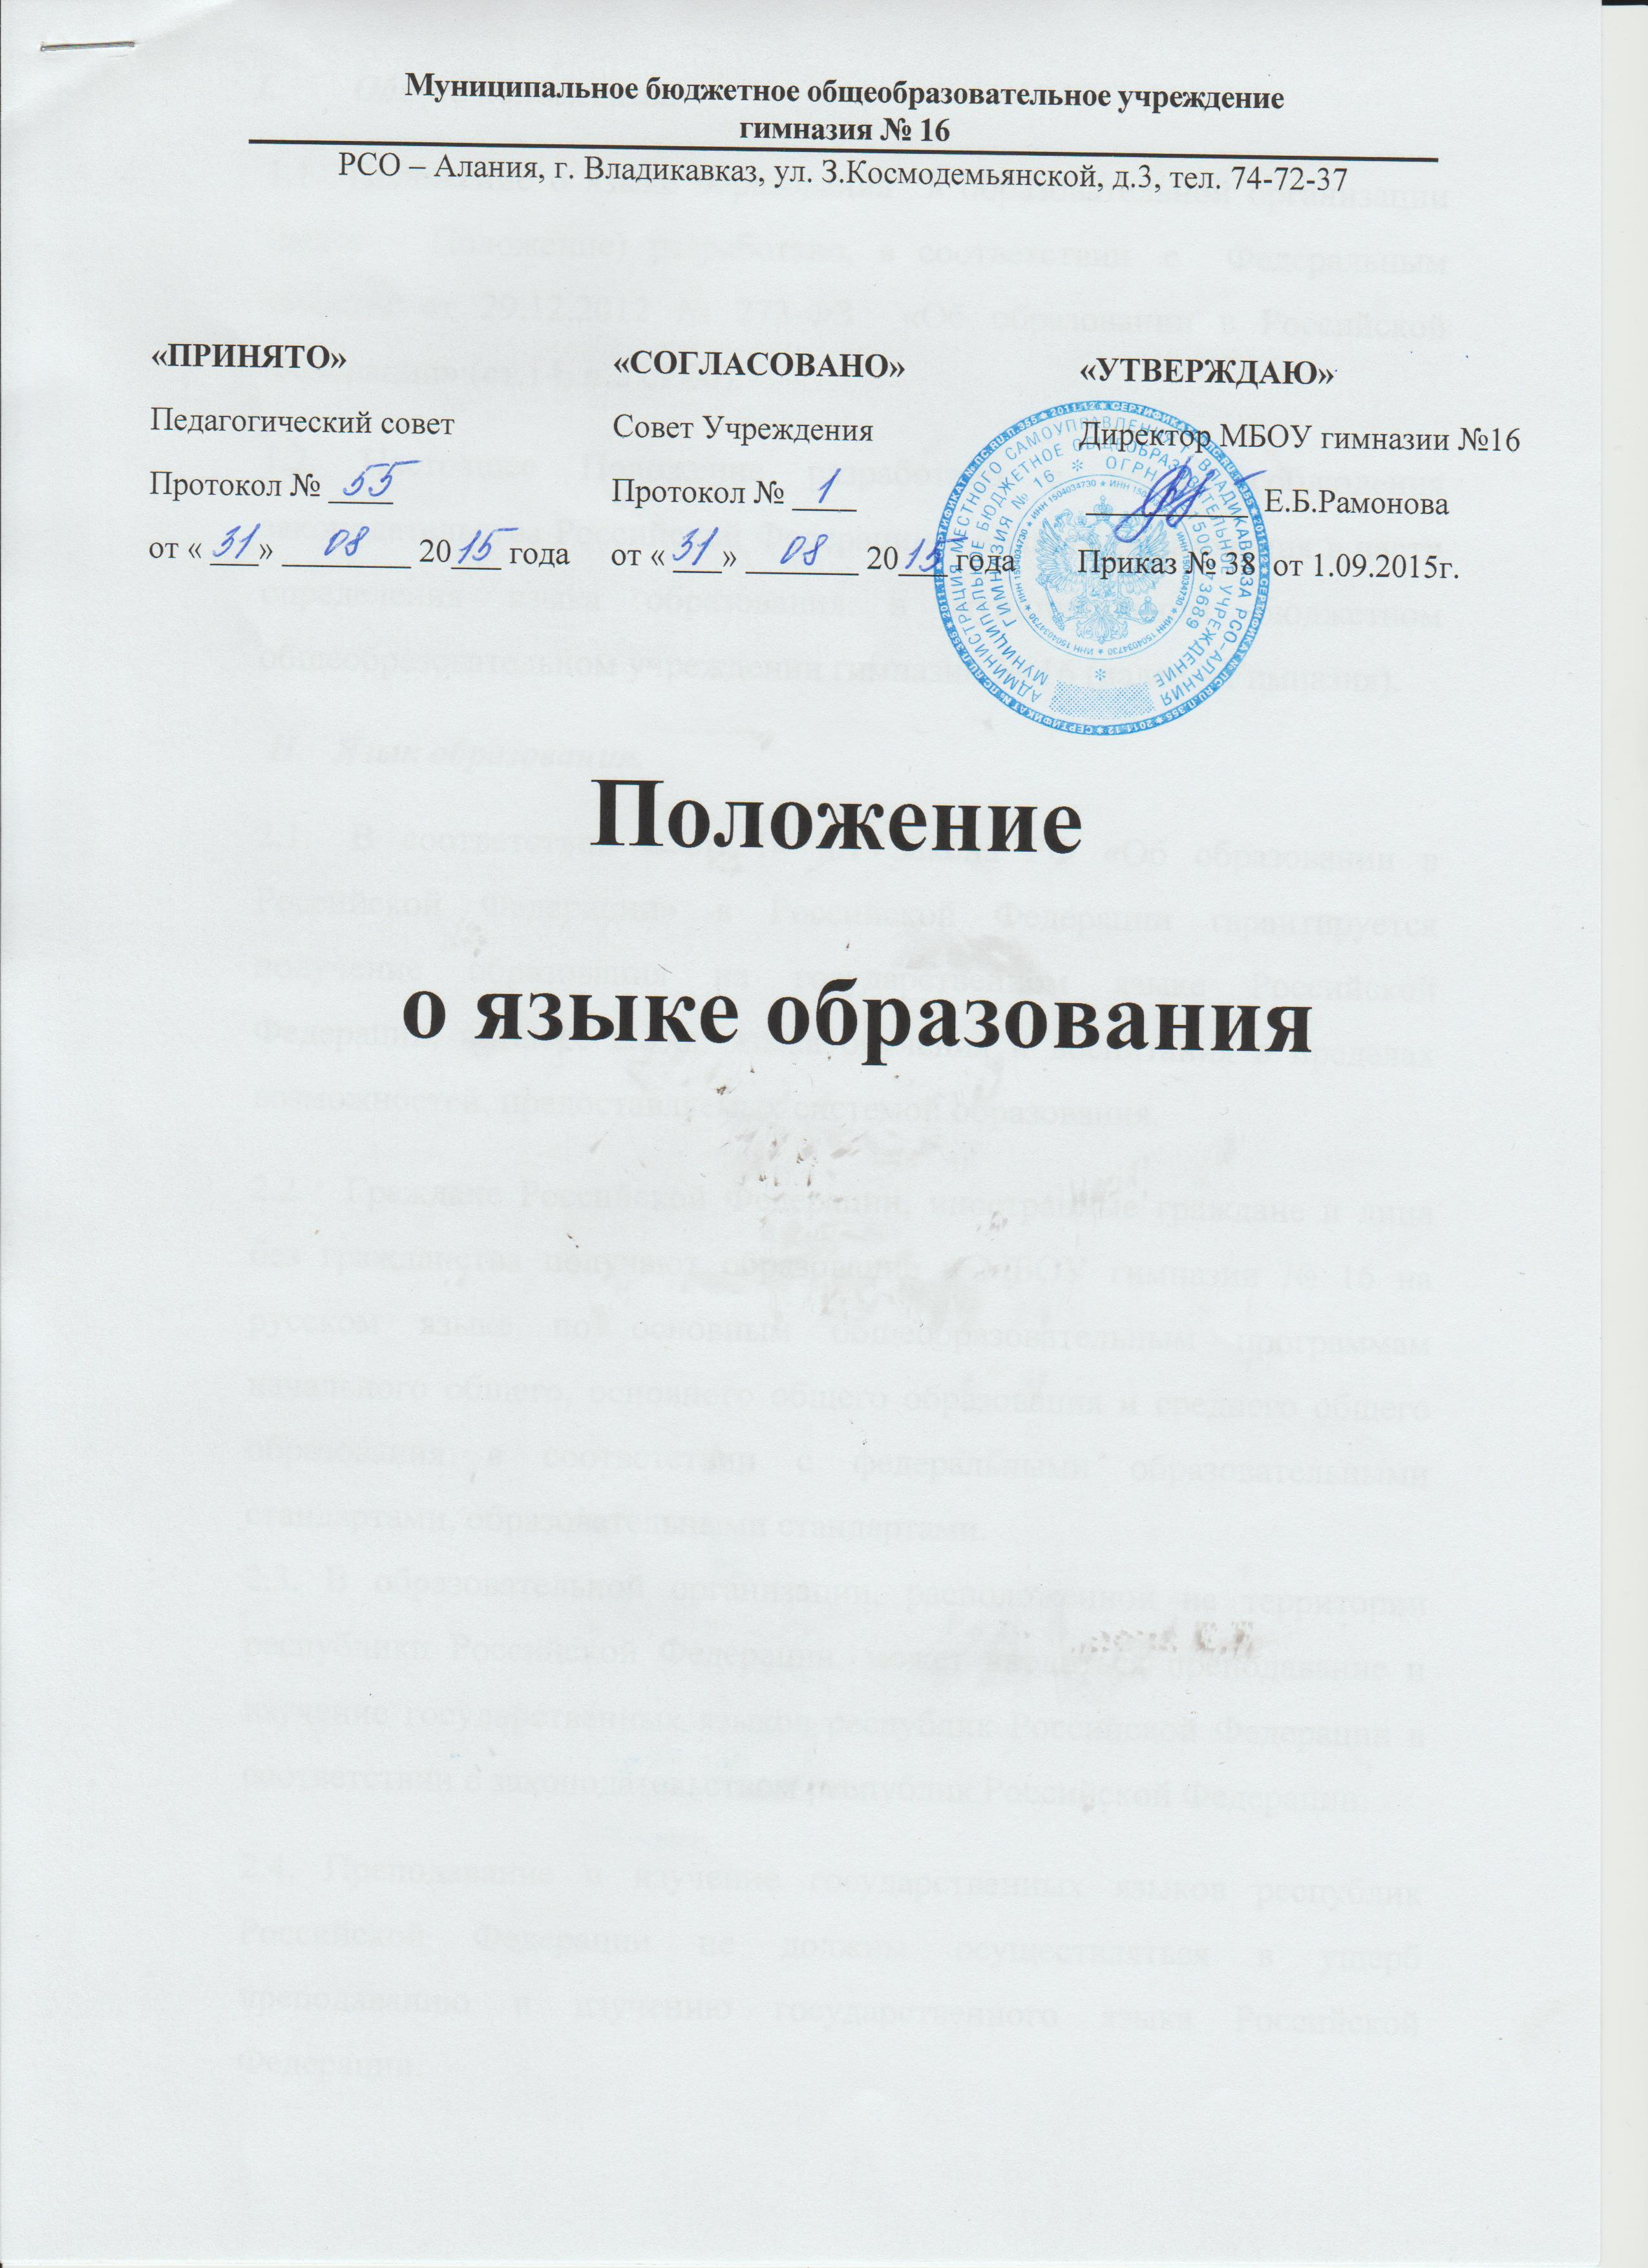

- Общие положения.

1.1. Положение о языке образования в образовательной организации (далее – Положение) разработано, в соответствии с Федеральным законом от 29.12.2012 № 273-ФЗ «Об образовании в Российской Федерации» (ст.14, п.2 ст.60).
1.2. Настоящее Положение разработано с целью соблюдения законодательства Российской Федерации в области образования в части определения языка образования в муниципальном бюджетном общеобразовательном учреждении гимназии № 16 (далее – Гимназия).
II. Язык образования.

2.1. В соответствии с ст. 14 п.1 Закона РФ «Об образовании в Российской Федерации» в Российской Федерации гарантируется получение образования на государственном языке Российской Федерации, а также выбор языка обучения и воспитания в пределах возможностей, предоставляемых системой образования.
2.2. Граждане Российской Федерации, иностранные граждане и лица без гражданства получают образование в МБОУ гимназии № 16 на русском языке по основным общеобразовательным программам начального общего, основного общего образования и среднего общего образования в соответствии с федеральными образовательными стандартами, образовательными стандартами.
2.3. В образовательной организации, расположенной на территории республики Российской Федерации, может вводиться преподавание и изучение государственных языков республик Российской Федерации в соответствии с законодательством республик Российской Федерации.
2.4. Преподавание и изучение государственных языков республик Российской Федерации не должны осуществляться в ущерб преподаванию и изучению государственного языка Российской Федерации.
2.5. Граждане Российской Федерации имеют право на получение начального общего образования, основного общего и среднего общего образования на родном языке из числа языков народов Российской Федерации, а также право на изучение родного языка из числа языков народов Российской Федерации в пределах возможностей, предоставляемых системой образования, в порядке, установленном законодательством об образовании.
2.6. В Гимназии осуществляется преподавание и изучение осетинского языка как родного языка.
2.7. Реализация указанных прав обеспечивается созданием необходимого числа соответствующих классов, групп, а также условий для их функционирования.
2.8. Преподавание и изучение родного языка из числа языков народов Российской Федерации в рамках имеющих государственную аккредитацию образовательных программ осуществляются в соответствии с федеральными государственными образовательными стандартами, образовательными стандартами.
2.9. В Гимназии преподавание и изучение иностранного языка (английского) регламентируется федеральными государственными образовательными стандартами.
2.9. Документы об образовании и (или) о квалификации оформляются на государственном языке Российской Федерации, если иное не установлено Федеральным законом, Законом Российской Федерации от 25 октября 1991 года N 1807-1 «О языках народов Российской Федерации», и заверяются печатью гимназии, осуществляющей образовательную деятельность.

